VOTO PARTICULAR QUE FORMULA EL COMISIONADO JAVIER MARTÍNEZ CRUZ, EN RELACIÓN CON LA RESOLUCIÓN DICTADA POR EL PLENO DEL INSTITUTO DE TRANSPARENCIA, ACCESO A LA INFORMACIÓN PÚBLICA Y PROTECCIÓN DE DATOS PERSONALES DEL ESTADO DE MÉXICO Y MUNICIPIOS, EN LA TRIGÉSIMA SESIÓN ORDINARIA DEL VEINTIDOS DE AGOSTO DE DOS MIL DIECIOCHO, EN EL RECURSO DE REVISIÓN 02221/INFOEM/IP/RR/2018 Y ACUMULADOS.

Con fundamento en lo dispuesto por el artículo 14 fracción XI del Reglamento Interior del Instituto de Transparencia, Acceso a la Información Pública y Protección de Datos Personales del Estado de México y Municipios, el Comisionado Javier Martínez Cruz emite VOTO PARTICULAR respecto a la resolución dictada en el recurso de revisión número 02221/INFOEM/IP/RR/2018 y acumulados, pronunciada por el Pleno de este Instituto ante el proyecto presentado por la Comisionada Zulema Martínez Sánchez.
Antes de platear el punto sobre el cual versa el presente voto, es de suma importancia mencionar que el suscrito en términos generales coincide en el sentido de la resolución del recurso de revisión al rubro indicado, no obstante, el voto que emite el suscrito consta sobre dos puntos, como a continuación se explica:
En primer lugar debe precisarse que del análisis realizado a las constancias que integran los recursos de revisión al rubro anotados se advierte que la impetrante a través de las solicitudes número 00277/UPVT/IP/2018, 00278/UPVT/IP/2018 y 00279/UPVT/IP/2018 requirió que se le entregara lo siguiente:

00277/UPVT/IP/2018
- “Histórico de pago de tenencia y refrendo de todo el parque vehicular, así como indicar las placas de todos los vehículos que son propiedad de la universidad, además del histórico de mantenimiento de todo el parque vehicular” [Sic]
Énfasis añadido

00278/UPVT/IP/2018
- “Evidenciar al día de hoy el consumo de kilowatts de la universidad, mencionando como lo hace CFE de manera bimestral dicho consumo, cuenten bien los watts” [Sic]
Énfasis añadido

00279/UPVT/IP/2018
- “Histórico de consumo de agua que ha gastado en mililitros, centímetros cúbicos o litros y en que se ha gastado durante todos estos años dentro de la universidad, constatando que no se desperdicia” [Sic]
Énfasis añadido

Por otra parte debe precisarse que el sujeto Obligado emitió respuestas como a continuación se muestra:
- Para el inciso a) El Sujeto Obligado proporcionó una tabla en donde se muestran el reporte de pagos de tenencia, refrendos y mantenimiento de los vehículos de la UPVT (PLACAS, VEHICULO, IMPORTE, FECHA DE PAGO, NUMERO DE MANTENIMENTOS) correspondiente al periodo de 24-mayo-2017 al 24-mayo-2018.
- Para el inciso b) El Sujeto Obligado proporcionó una tabla en donde se muestra el consumo en KILOWATTS
- Para el inciso c) El Sujeto Obligado PRECISA QUE “le informo que el departamento no cuenta con información referente al consumo de agua”

Al estar inconforme con las respuestas el hoy recurrente interpuso los medios de impugnación materia del presente voto, en los que en términos generales refirió que: “La persona que proporciona la información se niega a otorgarla en su totalidad sin ningún argumento y/o fundamento legal al respecto”

Una vez que fue substanciado el recurso de revisión al rubro indicado, en la resolución se determinó que los motivos o razones de inconformidad hechos valer en el recurso de revisión 02222/INFOEM/IP/RR/2018 eran infundadas motivo por el cual se confirmaba la respuesta del Sujeto Obligado a la solicitud de información 00278/UPVT/IP/2018.
Por lo que se refiere a los motivos de inconformidad hechos valer en los recursos de revisión 02221/INFOEM/IP/RR/2018 y 02223/INFOEM/IP/RR/2018, los mismos fueron considerados como parcialmente fundados, modificando las respuestas del Sujeto Obligado y ordenando en los resolutivos TERCERO y CUARTO lo siguiente:

“TERCERO. Respecto a la solicitud 00277/UPVT/IP/2018, se ORDENA al Sujeto Obligado que haga entrega al Recurrente a través del SAIMEX, en versión pública de ser procedente, de lo siguiente:

- El documento o los documentos en donde consten los pagos de tenencia y/o refrendo, así como de los servicios de mantenimiento de los vehículos de su propiedad por el periodo comprendido del veintidós de mayo de dos mil diez al veintidós de mayo de dos mil dieciocho

Como sustento de la versión pública, se deberá entregar el Acuerdo del Comité de Transparencia correspondiente, en términos del artículo 49 fracción VIII y 132 fracción II de la Ley de Transparencia y Acceso a la Información Pública del Estado de México y Municipios, en el que funde y motive las razones sobre los datos que se supriman o eliminen dentro del soporte documental respectivo y se ponga a disposición del Recurrente

CUARTO. Respecto a la solicitud 00279/UPVT/IP/2018, se ORDENA al Sujeto Obligado a que haga entrega al Recurrente vía SAIMEX, del Acuerdo que emita el Comité de Transparencia que contenga la declaración de incompetencia del Sujeto Obligado respecto de la información solicitada.
Énfasis añadido.

De lo precisado con antelación, el suscrito estima pertinente referir que por lo que se respecto a lo ordenado en el resolutivo tercero de la resolución materia del presente voto, resulta contradictorio con lo precisado en el considerando cuarto de la referida resolución, concretamente de la página veintiséis a la treinta y uno, pues en primer término la resolutora expresa que el Sujeto Obligado proporcionó una tabla en donde se muestran el reporte de pagos de tenencia, refrendos y mantenimiento de los vehículos de la UPVT (PLACAS, VEHICULO, IMPORTE, FECHA DE PAGO, NUMERO DE MANTENIMENTOS) correspondiente al periodo de 24-mayo-2017 al 24-mayo-2018. Información que se tuvo como validada en el proyecto al referir:“…la información contenida en el cuadro en comento colma parcialmente lo solicitado por el Recurrente, pues únicamente se considera colmado el número de placas de los vehículos y los pagos de tenencia y/o refrendo del presente año, así como el número de mantenimiento realizados en el periodo señalado”, es decir, tiene por colmado parcialmente el requerimiento debido a que le proporcionó información por un periodo de tiempo.

Posteriormente, se refirió que tomando en cuenta que el recurrente solicito el “histórico”, motivo señaló que se entiende por archivo, archivo de concentración, archivo histórico, archivo de trámite, baja documental, ciclo vital del documento, transferencia documental, conforme a lo establecido en los lineamientos para la Organización y Conservación de Archivos, emitidos por el Instituto Nacional de Acceso a la Información (INAI), (cuyo objeto es “establecer las políticas y criterios para la sistematización y digitalización, así como para la custodia y conservación de los archivos en posesión de los sujetos obligados, con la finalidad de garantizar la disponibilidad, la localización eficiente de la información generada, obtenida, adquirida, transformada y contar con sistemas de información, ágiles y eficientes”), así como en lo establecido en los artículo 20 y 27 de los Lineamientos para la Valoración, Selección y Baja de los Documentos, Expedientes y Series de Trámite Concluido en los Archivos del Estado de México, en consecuencia, ordenó la entrega del documento o los documentos en donde consten los pagos de tenencia y/o refrendo, así como de los servicios de mantenimiento de los vehículos de su propiedad por el periodo comprendido del veintidós de mayo de dos mil diez al veintidós de mayo de dos mil dieciocho, sin embargo a consideración del suscrito debe modificarse el periodo de tiempo de entrega de la información en razón de que a consideración del suscrito el recurrente quiere tener acceso a la información desde la fecha en que se creó el Sujeto Obligado, para lo cual necesario traer a colación la Gaceta del Gobierno Periódico Oficial del Estado de México de fecha 13 de noviembre de 2006, se inserta imagen de referencia.
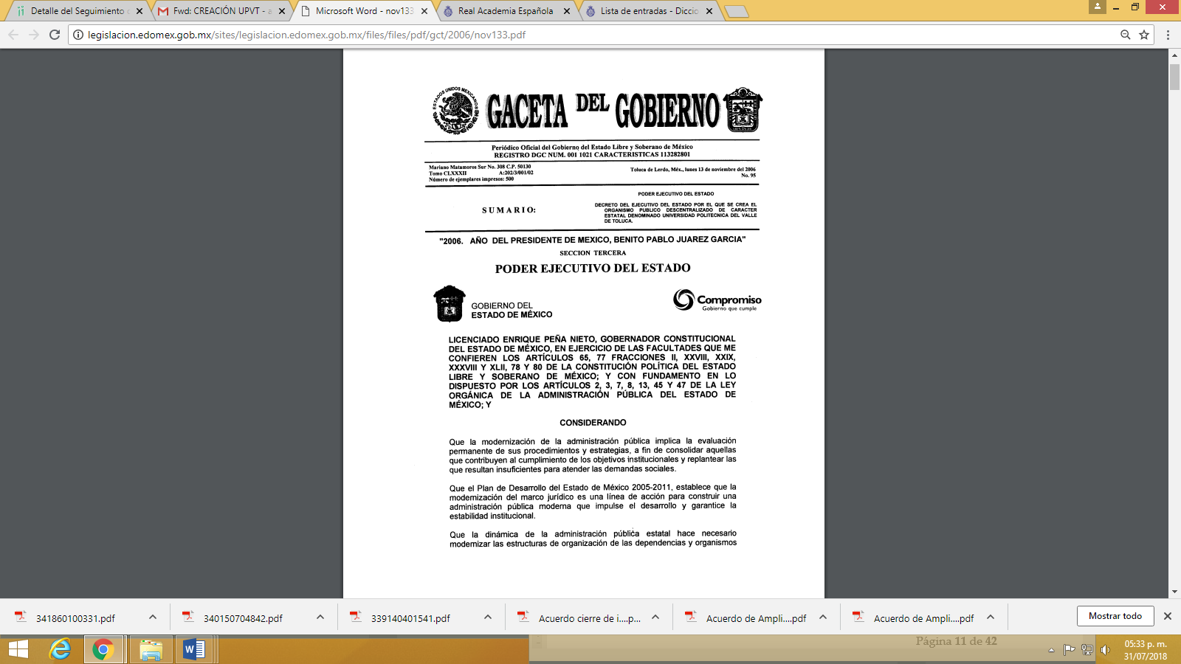
Tal y como se aprecia en la imagen de referencia, se tiene que el Sujeto Obligado fue creado el 13 de noviembre del año 2006, aunado a lo anterior, tomando en cuenta las constancias que integran el recurso de revisión al rubro indicado se advierte que el Sujeto Obligado emitió respuesta del periodo comprendido del 24-mayo-2017 al 24-mayo-2018, motivo por el cual en el presente asunto debió ordenarse la entrega de información por el periodo comprendido del 13 de noviembre del año 2006 al 23 de mayo de 2017, en razón de que no se debe de ordenar de nueva cuenta la información del periodo de tiempo que ya fue entregada.
Por lo que se refiere al requerimiento en donde se solicita: “Histórico de consumo de agua que ha gastado...” la ponencia determina que el Sujeto Obligado es incompetente, ordenando el acuerdo de incompetencia y orientan al particular al “Organismo Público Descentralizado Municipal para la Prestación de los Servicios de Agua Potable, Drenaje y Tratamiento de Aguas Residuales del Municipio de Almoloya de Juárez.”, lo anterior, se considera que es contrario a lo establecido en el Acta de la Vigésima Quinta Sesión ordinaria de la Junta Directiva de la Universidad Politécnica del Valle de Toluca, donde se expone en sus asuntos:
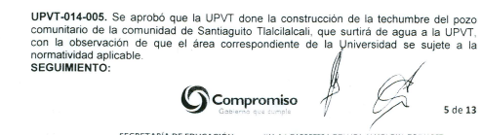
Así como en el contenido del contrato firmado entre el Sujeto Obligado y una persona moral para el suministro de agua potable.



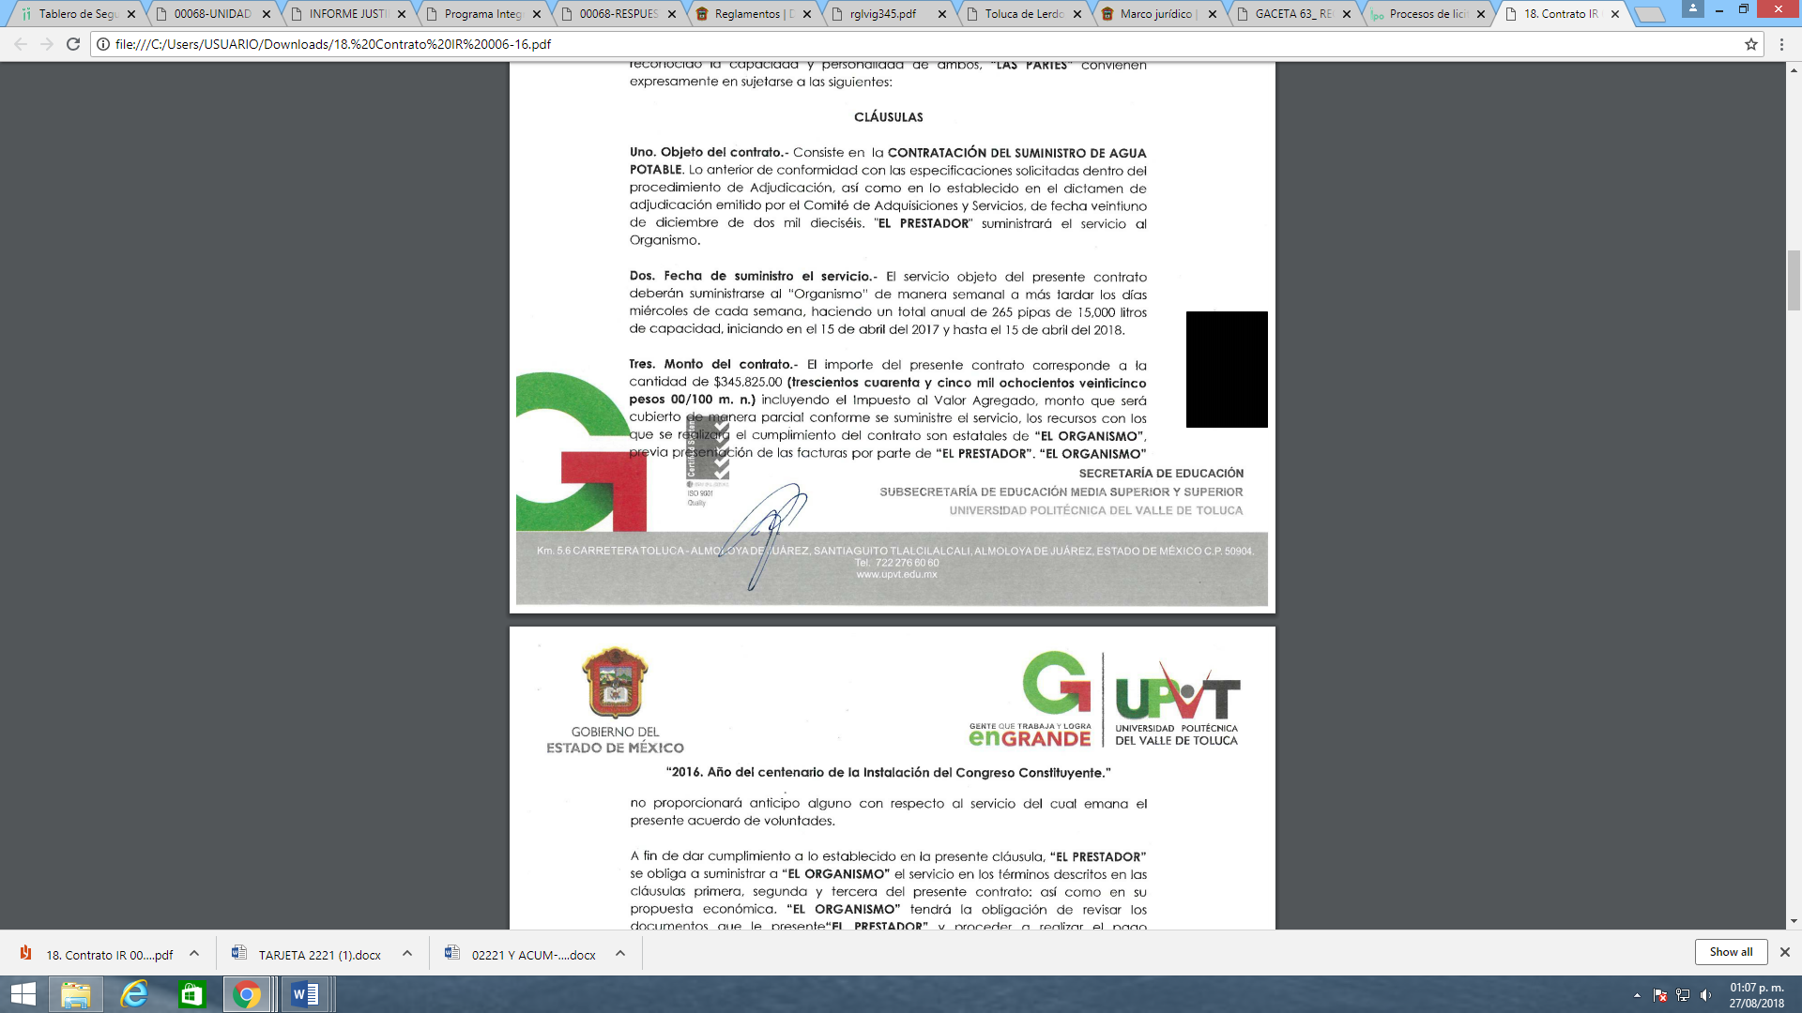
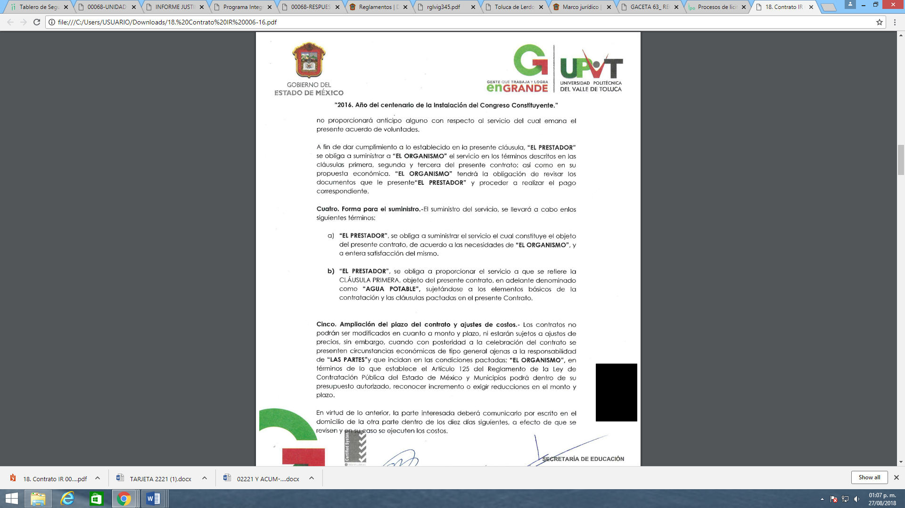
En atención a las capturas de pantalla insertadas se aprecia que existen las documentales públicas a través de las cuales se acredita fehacientemente que el Sujeto Obligado debe de poseer la información correspondiente al “consumo de agua” requerido por el impetrante, motivo por el cual el suscrito considera que con la finalidad de garantizar el pleno ejercicio del derecho de acceso a la información pública, en la resolución debió ordenarse la entrega de las documentales en donde conste la información materia de la solicitud número 00279/UPVT/IP/2018.
En mérito de lo precisado con anterioridad, el suscrito emite el presente voto particular.

Javier Martínez Cruz
Comisionado

Disponible para su consulta en http://legislacion.edomex.gob.mx/sites/legislacion.edomex.gob.mx/files/files/pdf/gct/2006/nov133.pdf

